МИНИСТЕРСТВО НАУКИ И ВЫСШЕГО ОБРАЗОВАНИЯ РОССИЙСКОЙ ФЕДЕРАЦИИ

федеральное государственное автономное образовательное учреждение высшего образования

«САНКТ-ПЕТЕРБУРГСКИЙ ГОСУДАРСТВЕННЫЙ УНИВЕРСИТЕТ

АЭРОКОСМИЧЕСКОГО ПРИБОРОСТРОЕНИЯ»

КАФЕДРА № 42

ОТЧЁТ   
ЗАЩИЩЕН С ОЦЕНКОЙ

ПРЕПОДАВАТЕЛЬ

| ассистент |  |  |  | Д.О. Шевяков |
| --- | --- | --- | --- | --- |
| должность, уч. степень, звание |  | подпись, дата |  | инициалы, фамилия |

| ОТЧЁТ О ЛАБОРАТОРНОЙ РАБОТЕ №5 |
| --- |
| Источники данных, параметры, аргументы. |
| по курсу: |
| ОСНОВЫ ПРОГРАММИРОВАНИЯ |
|  |

РАБОТУ ВЫПОЛНИЛ

| СТУДЕНТ гр. № | 4329 |  |  |  | Д.С. Шаповалова |
| --- | --- | --- | --- | --- | --- |
|  |  |  | подпись, дата |  | инициалы, фамилия |

Санкт-Петербург 2024

ОГЛАВЛЕНИЕ

Цель работы 3

Постановка задачи 3

Схема алгоритма решения 4

Полное описание реализованной функции 4

Листинг программы 5

Результат выполнения программы. 5

ВЫВОДЫ 6

# Цель работы

Построение программы с использованием библиотеки классов в языке C# и Windows Forms.

Вопросы, изучаемые в работе:

* StreamReader, StreamWriter;
* Передача параметров в методы, необязательные аргументы;
* Параметр out.

# Постановка задачи

Задание: реализовать программную функцию на языке C#, выполняющую поставленную задачу. Вариант задания представлен в таблице 1. Таблица 1. Индивидуальное задание

| № | Текст задания |
| --- | --- |
| 4 | В приложении пользователь может создать объект класса Государство, используя классы Область, Район, Город. Реализовать методы чтения, записи необходимой информации о государстве, обеспечить поиск областей, районов, городов с соответствующей информацией о каждом объекте.  **Конкретно для 5 лабораторной**:   1. Чтение и запись текстовых файлов: классы StreamReader и StreamWriter. 2. Передача параметров в методы по ссылке, не значению. (ref, out) 3. Необязательные аргументы (в конце метода) 4. Вычислительный метод |

# Полное описание реализованной функции

## В библиотеке классов:

1. В метод-конструктор в классе Государство добавлен *необязательный аргумент* - проходят ли выборы (bool).
2. Добавлен *метод вычисления* возраста государства.

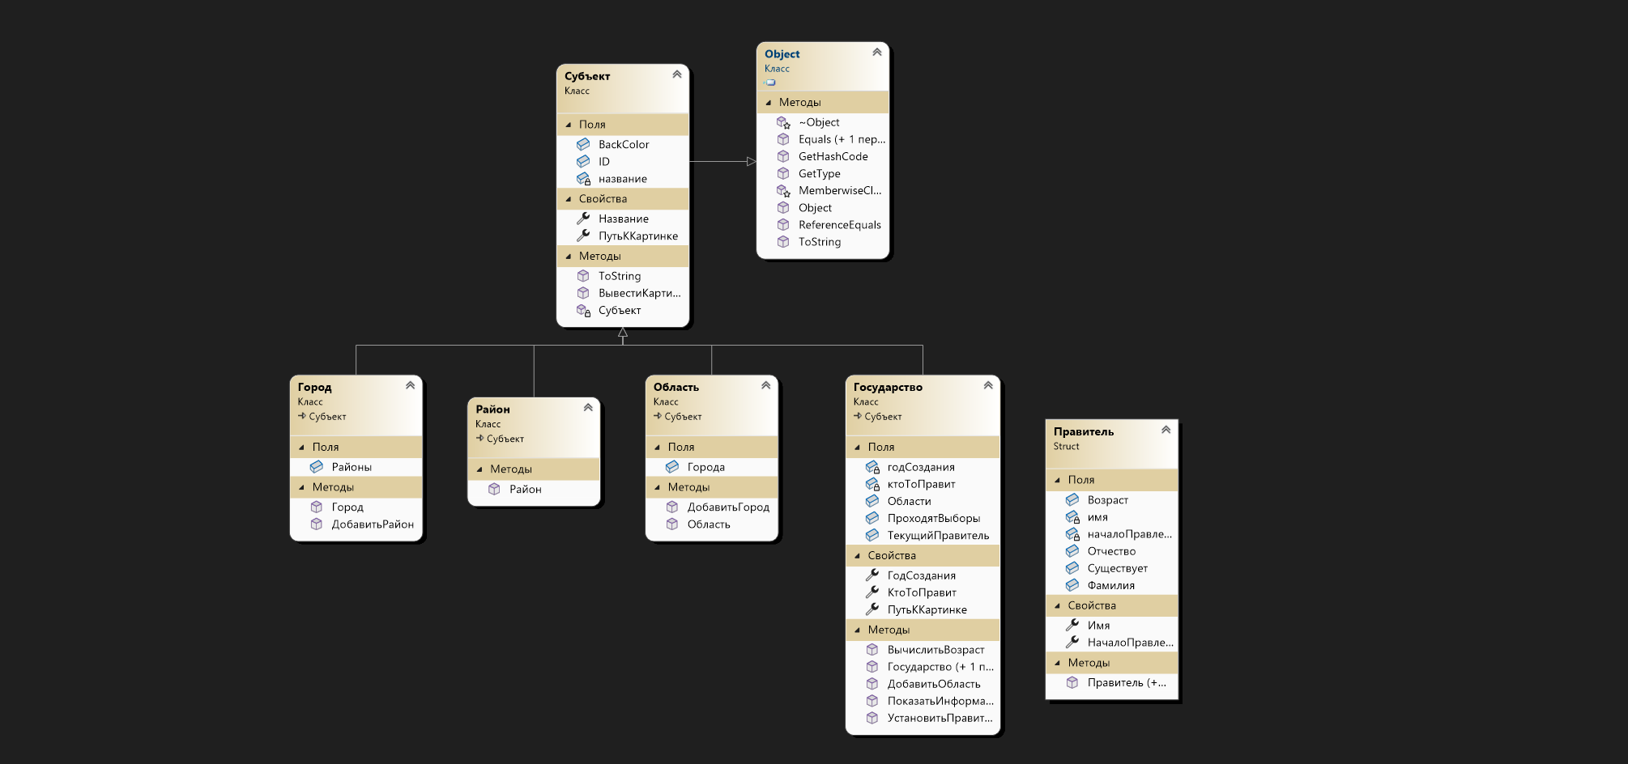

Рисунок 1.1. - Диаграмма классов и структур

## Windows Forms:

В form1:

1. Добавлено *сохранение данных* в txt файл - через запятую.
2. Добавлена *загрузка данных* из txt файла - разбивка по запятой, Trim(убирает начальные и конечные символы), int.Parse(преобразует текст в int)
3. Добавлено изменение названия государства с применением *ref - ссылки на переменную*. То есть название государства меняется напрямую, без создания копии. Соответственно добавлен метод (изменения названия государства с применением ссылки на переменную).
4. Изменена функция загрузки данных - теперь используется *параметр out* - тоже возвращается, вместе с true/false. Таким образом считается количество загруженных государств. Соответственно добавлено использование этой функции на кнопку “Загрузить данные”.

# Листинг программы

## Изменения в библиотеке классов:

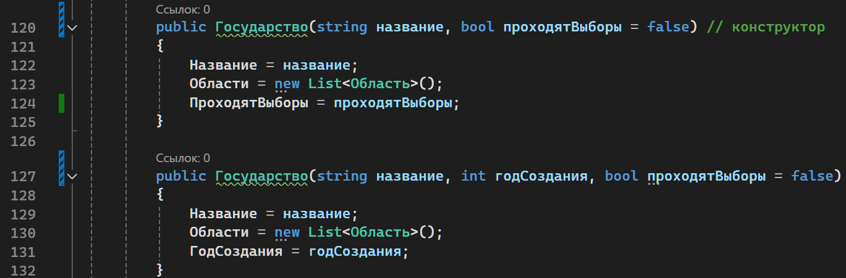

Рисунок 2.1. - Код метода-конструктора с необязательным аргументом в классе Государство

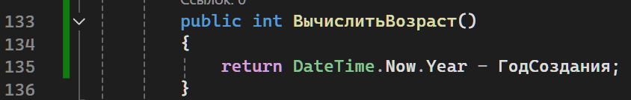

Рисунок 2.2. - Код метода вычисления возраста государства.

## Изменения в form1:

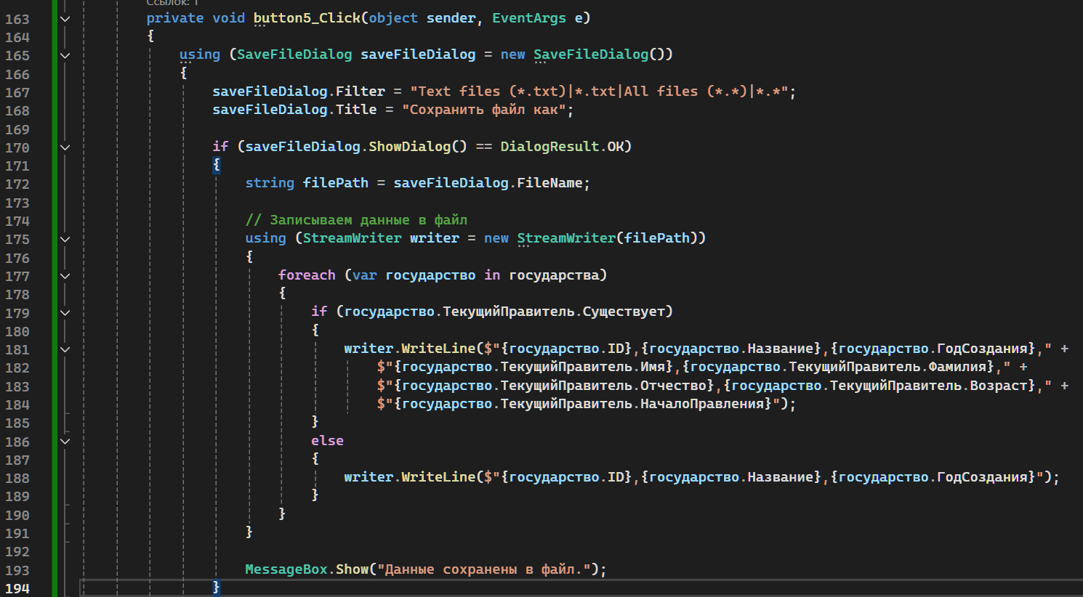

Рисунок 3.1. - Код сохранения данных

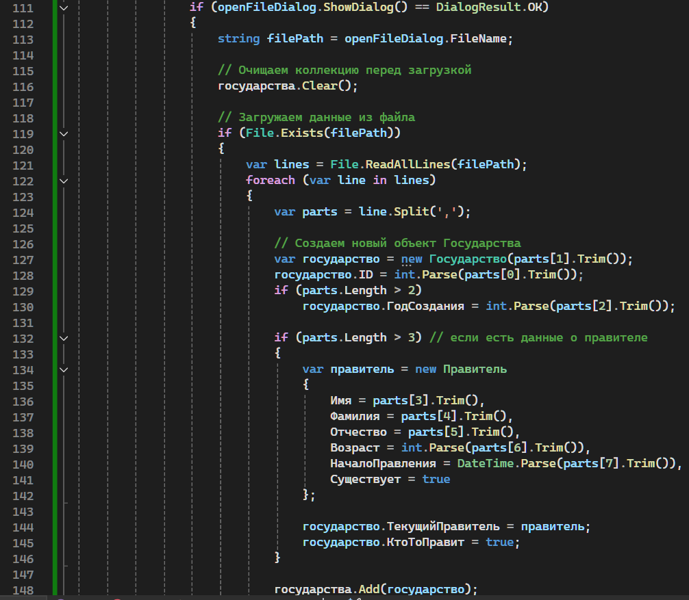

Рисунок 3.2. - Код загрузки данных, Trim - убирает начальные и конечные символы, int.Parse - преобразует текст в int.

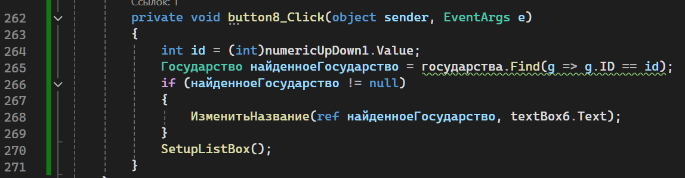

Рисунок 3.3. - Код изменения названия государства с применением ссылки на переменную.

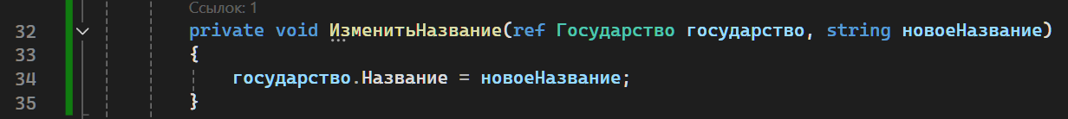

Рисунок 3.4 - Код метода изменения названия государства с применением ссылки на переменную.

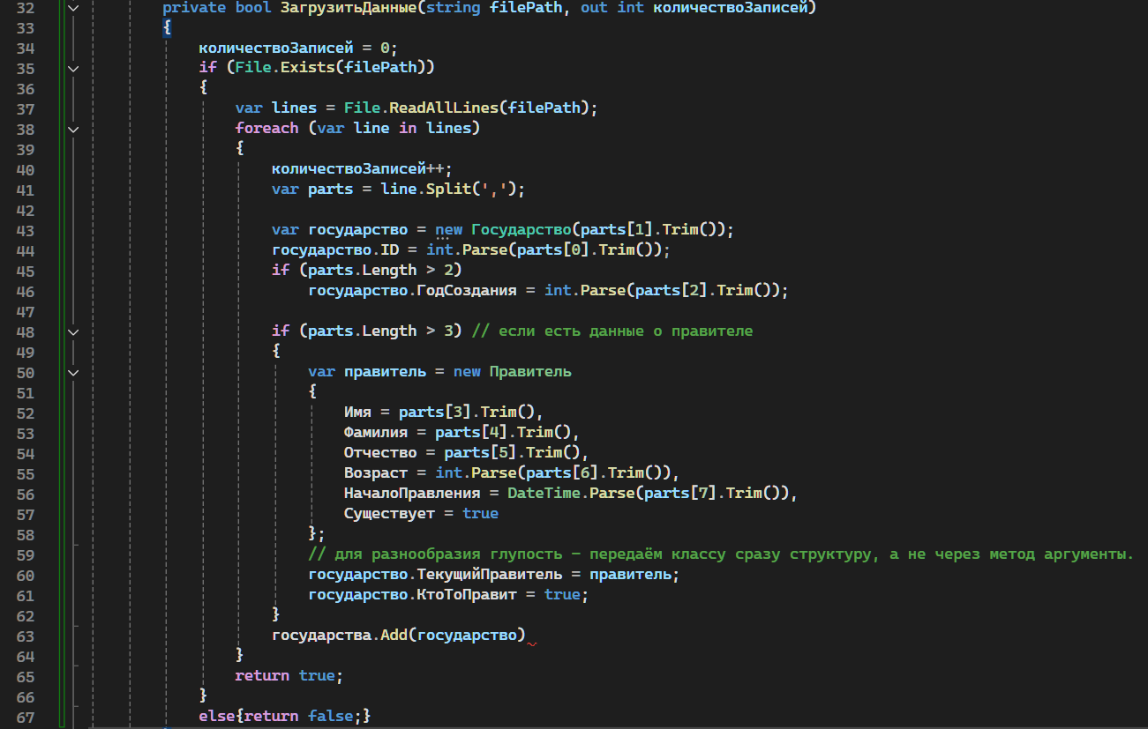

Рисунок 3.5. - Код функции загрузки данных с использованием параметра out - тоже возвращается, вместе с true/false.

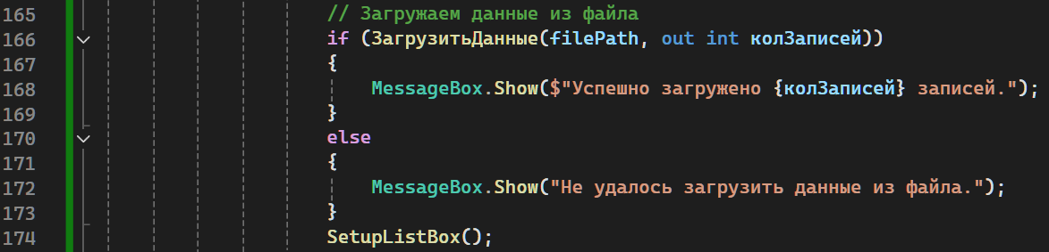

Рисунок 3.6. - Код использования параметра out.

# Результат выполнения программы.

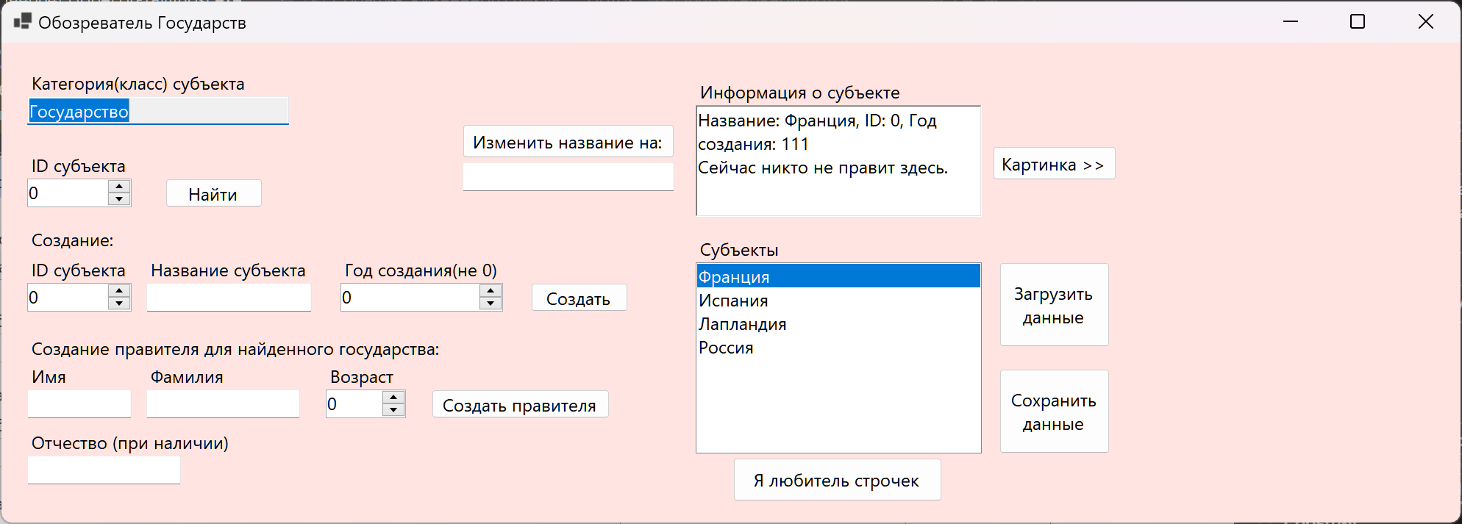

Рисунок 4.1. – Форма 1

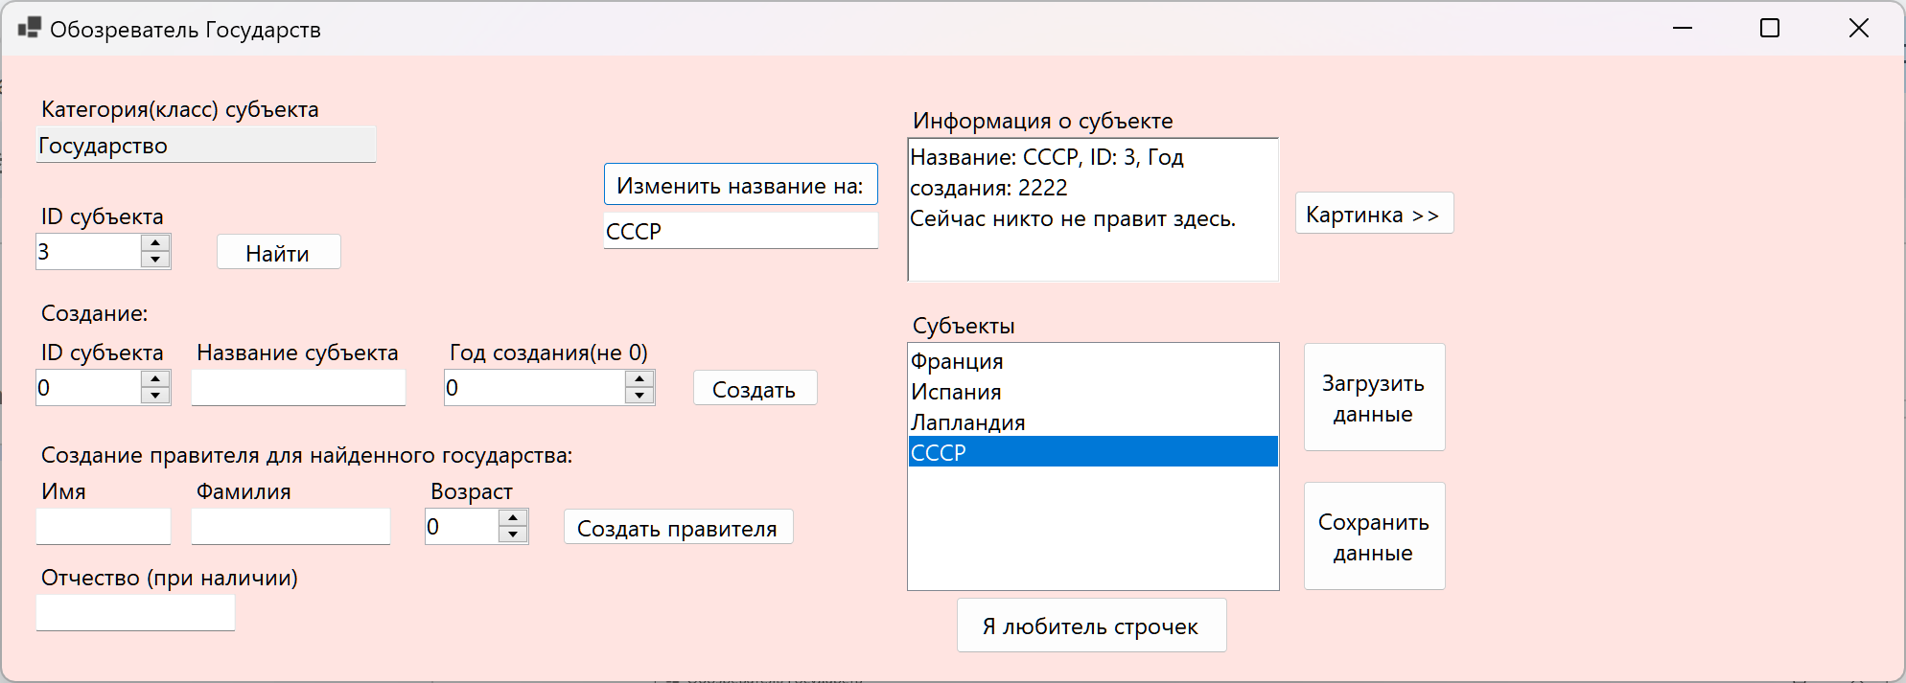

Рисунок 4.2. - Изменили название с “Россия” на “СССР”.

# 

# Выводы

В ходе выполнения лабораторной работы мной были освоены и изучены: синтаксис языка C#, Windows Forms, понятия: StreamReader, StreamWriter; Передача параметров в методы, необязательные аргументы; Параметр out. Написанная программа была протестирована на наличие ошибок.